Рекомендации юному пешеходу

1.Переходить проезжую часть дороги можно только по пешеходному переходу. А если на перекрестке есть светофор – только на зеленый свет.
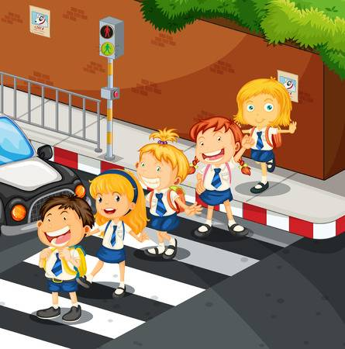

2.Перед выходом на проезжую часть надо останавливаться для наблюдения за дорогой и ни в коем случае не перебегать через нее, не убедившись в своей безопасности.
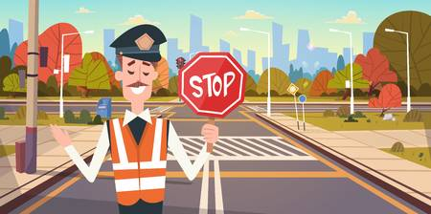

3.Не следует играть вблизи проезжей части, непосредственно на ней, а также на остановках общественного транспорта.
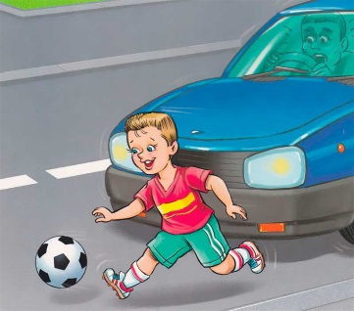

4.Нельзя выходить на проезжую часть дороги из-за стоящего автомобиля или других препятствий, ограничивающие видимость для водителей транспорта.
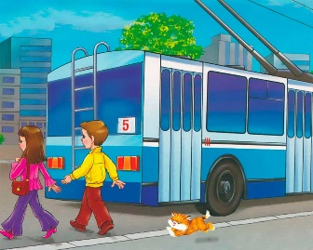

5.Запрещено переходить проезжую часть дороги перед близко идущим транспортом.
